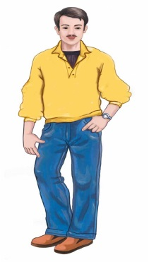  Әти-Папа | 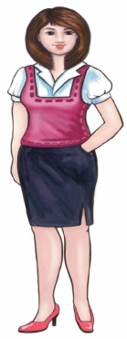  Әни - Мама |   Малай - Мальчик | 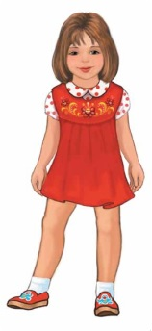  Кыз -Девочка | Исәнмесез –Здравствуйте,  Исәнме - Здравствуй
Сау булыгыз, сау бул –  До свидания | Бу кем? – Кто это? | Кем юк? – Кого нет? | Мин - Я | Син кем? – Ты кто?
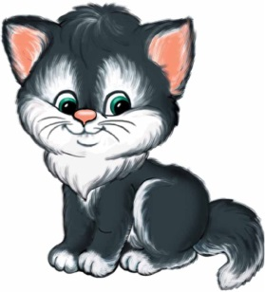  Песи - Кошка | 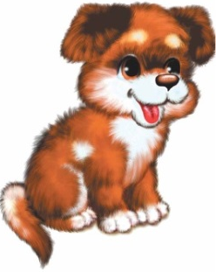  Эт - Собака | Кем анда? –  Кто там? | Кил монда –  Иди сюда | Әйе – Да  Юк – Нет
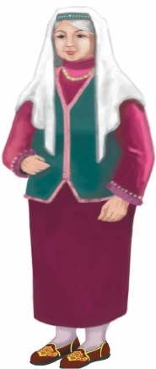  Әби - Бабушка | 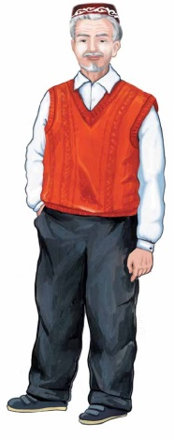  Бабай - Дедушка | Хәлләр ничек? – Как дела?  Әйбәт - Хорошо | 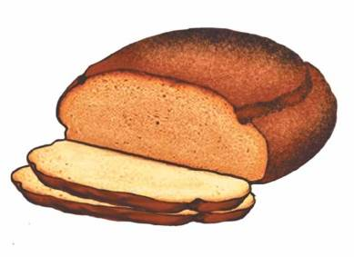  Ипи - Хлеб | Рәхмәт – Спасибо  Мә - на
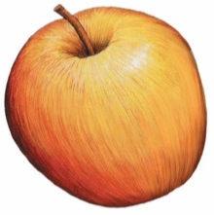  Алма - Яблоко | 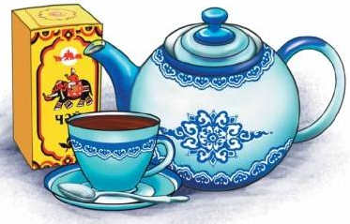  Чәй - Чай | 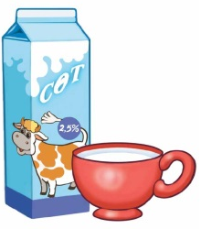  Сөт - Молоко | Тәмле - Вкусно | 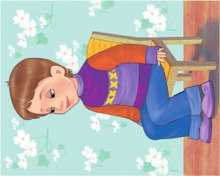  Утыр - Садись
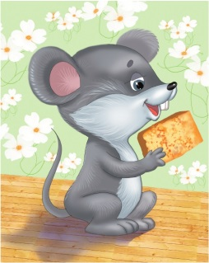  Аша - Кушай | Эч – Пей | Бир - Дай |   Туп - Мяч | Бу нәрсә? –  Что это?
    Кечкенә – Маленький |   Зур - Большой | 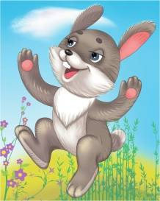  Сикер – Прыгай | 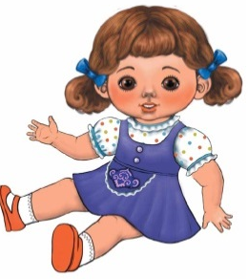  Курчак- Кукла | Матур – красивая(ый)(ое)
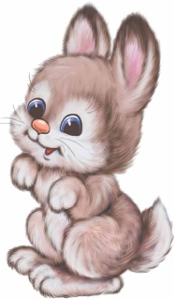  Куян – Заяц | 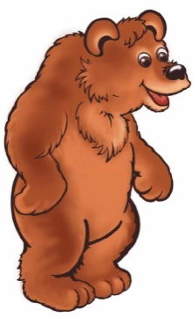  Аю –  Медведь | Нинди? –  Какой? | Уйна –  Играй | 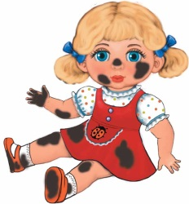пычрак – грязная(ый), (ое)
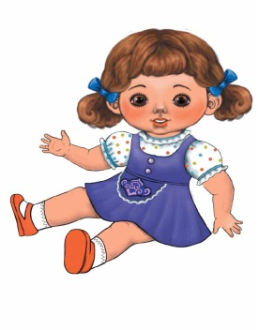чиста -чистая(ый),(ое) | 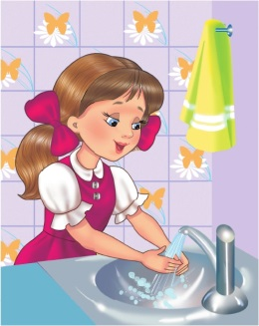  Ю - мой | Ничә? –  Сколько? | 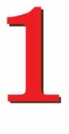  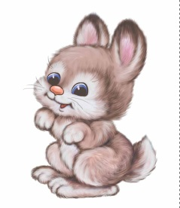  Бер – Один | 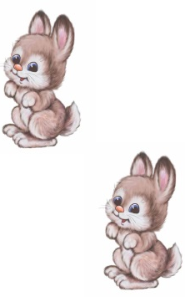  Ике –  Два  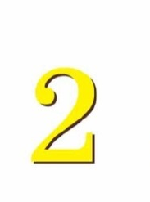
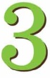  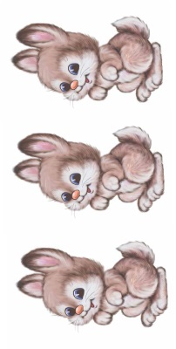  Өч – Три | 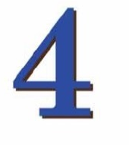  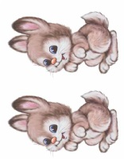  Дүрт – Четыре | 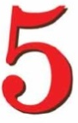  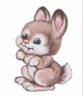  Биш – Пять
ПАССИВНЫЙ  СЛОВАРЬ | Утырыгыз – Садитесь | Бу кем? –  Это кто? | Кем юк? –  Кого нет? | Син кем? –  Ты кто?
Кем анда? –  Кто там? | Басыгыз –  Встаньте | Ал –  Возьми

ПРОЕКТ “УЙНЫЙ, УЙНЫЙ ҮСӘБЕЗ”
ДЛЯ ДЕТЕЙ СТАРШЕЙ ГРУППЫ ( 5-6 ЛЕТ)

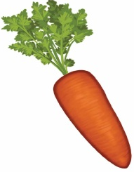  Кишер –  Морковь | Баллы –  Сладкая(ий), (ое) | 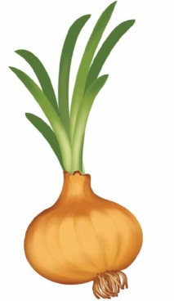  Суган –  Лук | 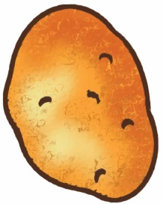  Бәрәңге –  Картофель | 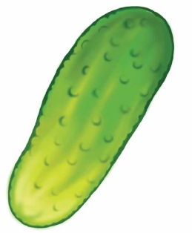  Кыяр – Огурец
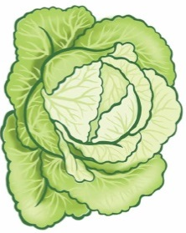  Кәбестә - Капуста | 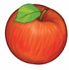  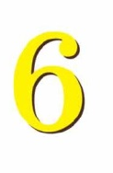  Алты – Шесть | 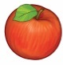  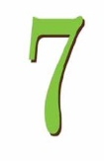  Җиде – Семь | 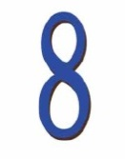  Сигез - Восемь | 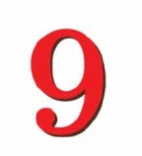  Тугыз - Девять
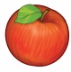  10  Ун - Десять | 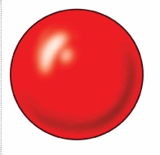  Кызыл - Красная(ый), (ое) | 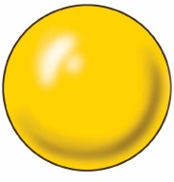  Сары –  Жёлтая(ый),(ое) | 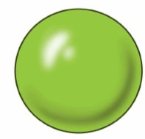  Яшел –  Зелёная(ый),(ое) | Кирәк –  Надо
Нәрсә кирәк? –  Что надо? | 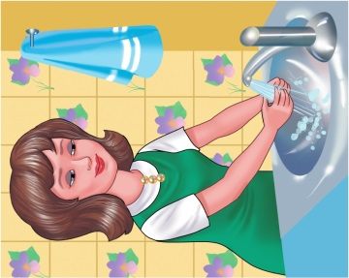  Юа - Моет | Су - Вода | Нәрсә бар? –  Что есть? | 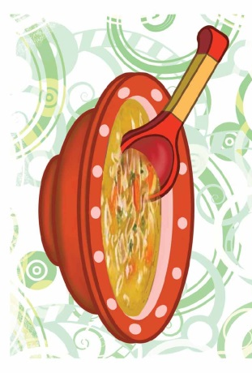  Аш -Суп
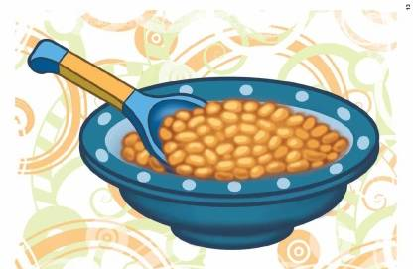  Ботка - Каша | 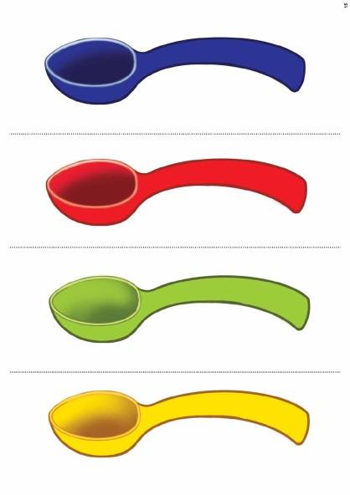  Кашык - Ложка | 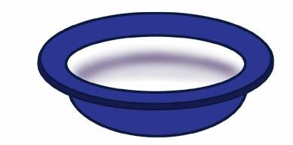  Тәлинкә – Тарелка | 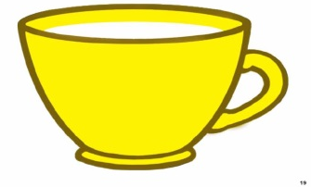  Чынаяк -  Чашка | 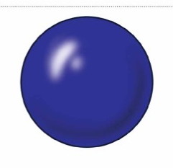  Зәңгәр- Синяя(ий),(ее)
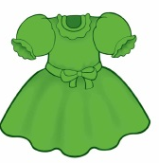  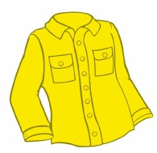  Күлмәк – Платье (рубашка) | 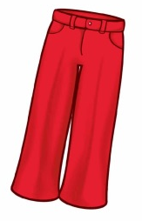  Чалбар - Брюки | Ки –  Одевай  Сал –  Снимай | 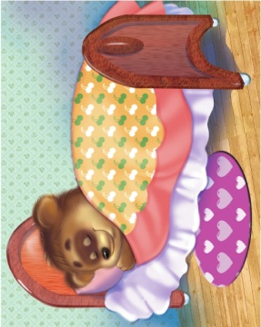  Йокла - Спи | 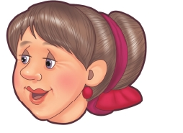  Бит - Лицо
Кул –  Рука | 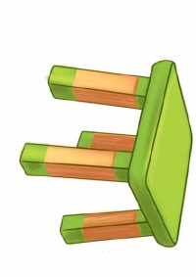  Өстәл - Стол | 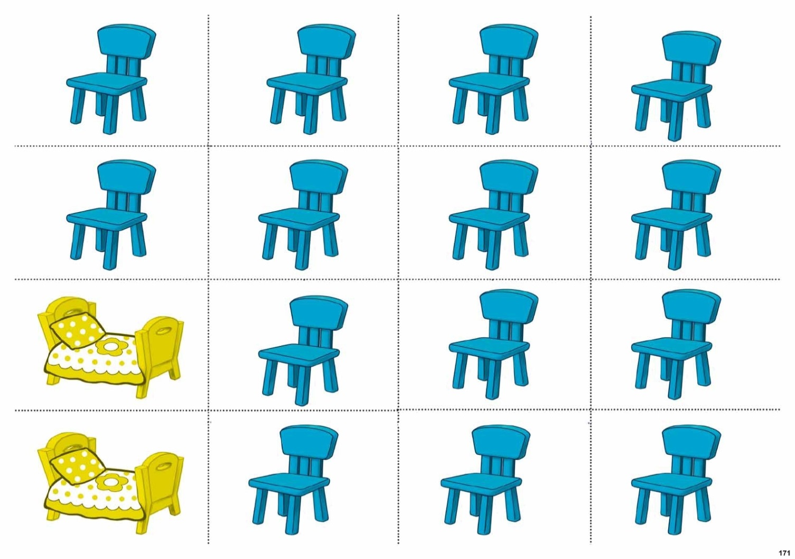  Урындык - Стул | 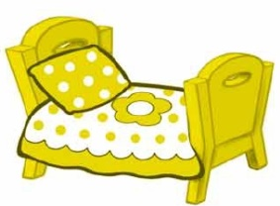  Карават - Кровать |   Яратам - люблю
Бар –  есть (имеется) | ПАССИВНЫЙ  СЛОВАРЬ | Бу нәрсә?-  Это что? | Хәерле көн –  Добрый день | Күп –  много

ПРОЕКТ “БЕЗ ИНДЕ ХӘЗЕР ЗУРЛАР,МӘКТӘПКӘ ИЛТӘ ЮЛЛАР”
ДЛЯ ДЕТЕЙ ПОДГОТОВИТЕЛЬНОЙ
К ШКОЛЕ ГРУППЕ (6-7 ЛЕТ)

Син кем? –  Ты кто? | Хәерле көн –  Добрый день | 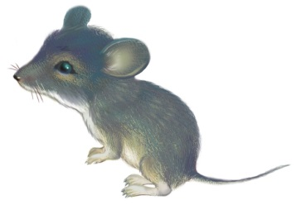  Тычкан – Мышь | Бу кем? –  Это кто? | Бу нәрсә?-  Это что?
Нишли? –  Что делает? | 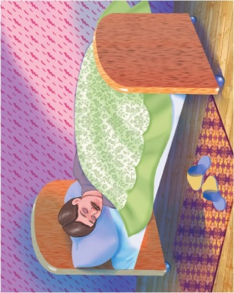  Йоклый – Спит | 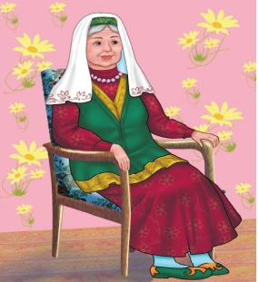  Утыра - Сидит | 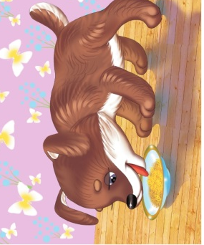  Ашый – кушает (ест) | 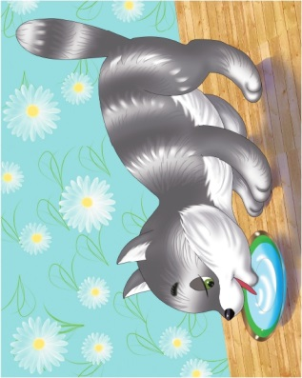  Эчә - пьёт
Нишлисең? - Что делаешь? | 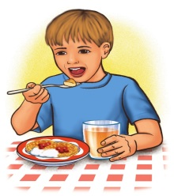  Ашыйм – Кушаю (ем) | 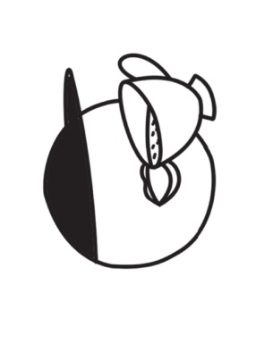  Эчәм - Пью | 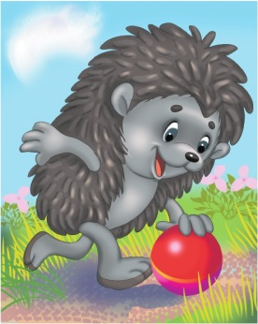  Уйный - Играет | 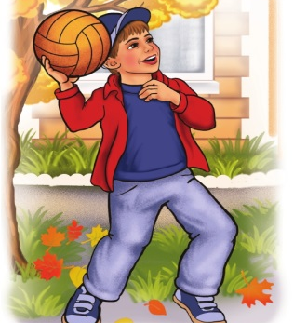  Уйныйм -Играю
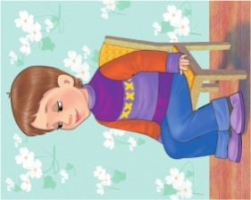  Утырам-Сижу | 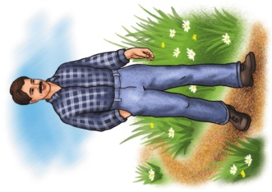  Барам – Иду | Кая барасың?  Куда идешь? | Син нишлисең?  Ты что делаешь? |   Сикер – Прыгай
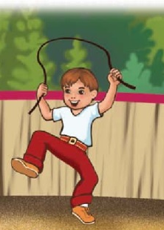Сикерәм - Прыгаю | 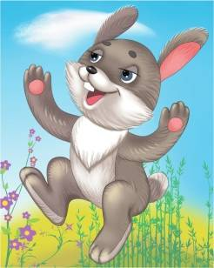  Сикерә – Прыгает | 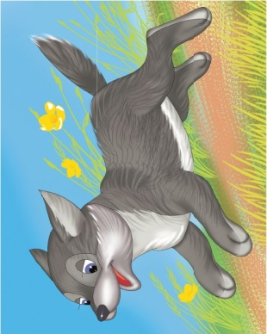  Йөгерә - Бежит | 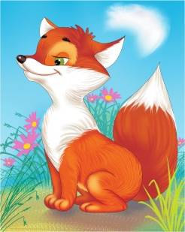  Төлке – Лиса | 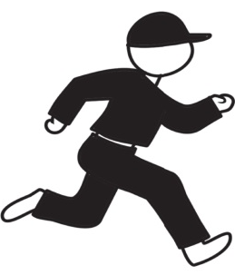  Йөгер - Беги
Йөгерәм - Бегу | 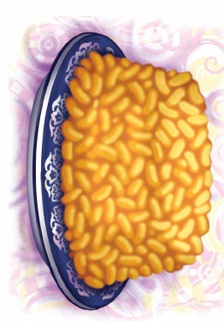  Чәк-чәк –  Чак -чак | 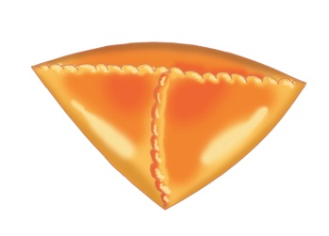  Өчпочмак - треугольник | Яшь –  лет  (например,  биш яшь – пять лет) | 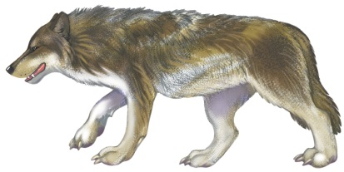  Бүре - волк
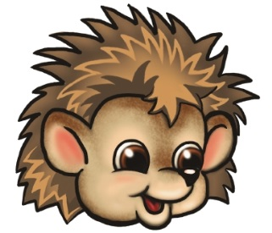  Керпе - Ёж | 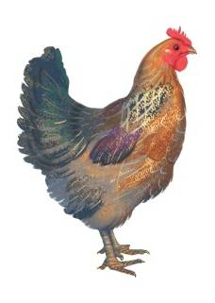  Тавык - Курица | 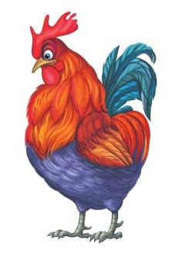  Әтәч - Петух | 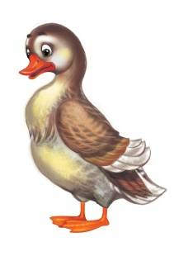  Үрдәк – Утка | 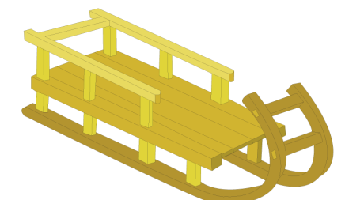  Чана - Санки
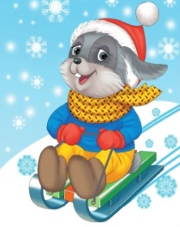  Шуа- Катается | 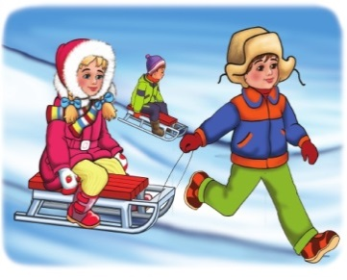  Шуам- Катаюсь | 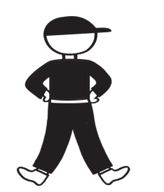  Бие - Танцуй | 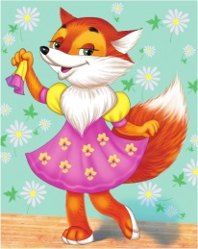  Бии - танцует | 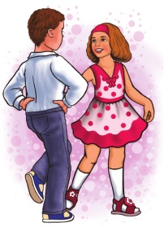  Биим - Танцую

Ак - Белый | Кара - Черный | 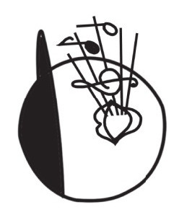Җырла - Пой | 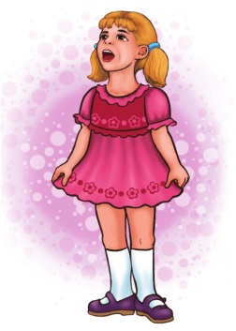  Җырлыйм - Пою | Зур рәхмәт –  Большое спасибо
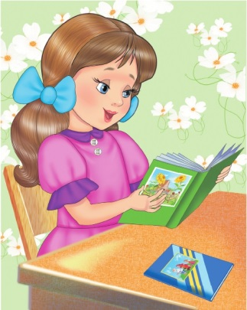  Китап укый – Книгу читает | 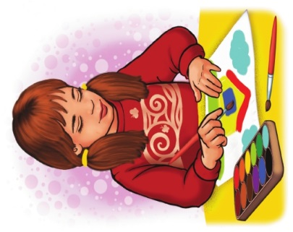  Рәсем ясыйм - Рисую | 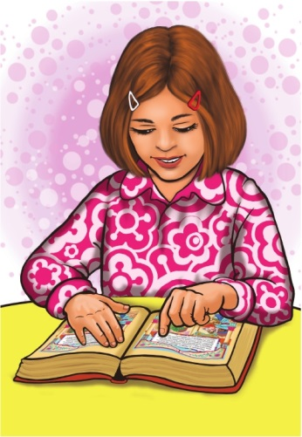  Укыйм - Читаю | 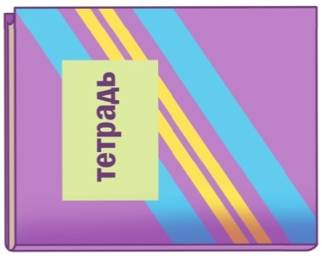  Дәфтәр – Тетрадь | Нәрсә яратасың? –  Что любишь?

ПРОЕКТ “МИНЕМ ӨЕМ”
ДЛЯ ДЕТЕЙ СРЕДНЕЙ ГРУППЫ ( 4-5 ЛЕТ)

